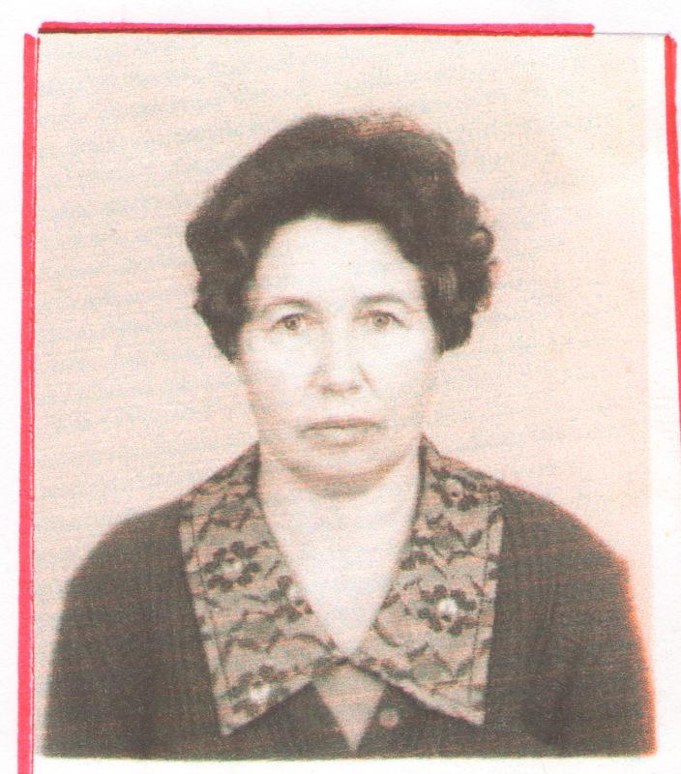

**Трофимова Мария Алексеевна**

**Труженик тыла**

Родилась 25 мая 1928 года в селе Митрофановка Саратовской области. В школе училась хорошо. Была добросовестной ученицей. Летом работала в поле: косили траву. Принимали участие в сельскохозяйственных работах. Чтобы не умереть с голоду. На огородах сажали много овощей. Всю работу выполняли вручную. Уставшими приходили домой, и садились за книжки. Зимой в колхозе по ночам строили платину. Выполняли всю тяжелую работу. Когда началась война. Отца забрали на фронт. У Марии Алексеевны болели руки, ноги. Но она работала в своем родном селе Митрофановка, так как некому было работать. Все тяготы, невзгода пришлось перенести этой хрупкой, доброй женщине. В 1960 году вместе с мужем и больной мамой приехали в совхоз «Сталь». В совхозе работала бухгалтером. В 1987 году пошла на пенсию. Вырастили и воспитали двух сыновей. Имеют четырех внуков. За свой нелегкий труд имеет награды: «60 лет Победы в Великой Отечественной войне», «Участие в трудовом фронте».

